УТВЕРЖДЕНА
_______________________________________________________________________________________________________________________________________________________________________________ (наименование документа об утверждении, включая наименования органов государственной власти или органов местного самоуправления, принявших решение об утверждении схемы или подписавших соглашение о перераспределении земельных участков)
от ____________ № _______

СХЕМА
расположения земельного участка или земельных участков на кадастровом плане территории

Условный номер земельного участка -
Площадь земельного участка 1162 м²
Местоположение 648594, Красноярский край, Эвенкийский р-н, Ессей п, Набережная ул, д 3
Обозначение характерных точек границ |  | Координаты, м
 |  | X | Y
1 |  | 2 | 3
н1 |  | 1240543 | 97963
н2 |  | 1240565 | 97998
н3 |  | 1240540 | 98014
н4 |  | 1240520 | 97978
н1 |  | 1240543 | 97963
Система координат: МСК 170 (зона 3)
Квартал: 88:01:0100001
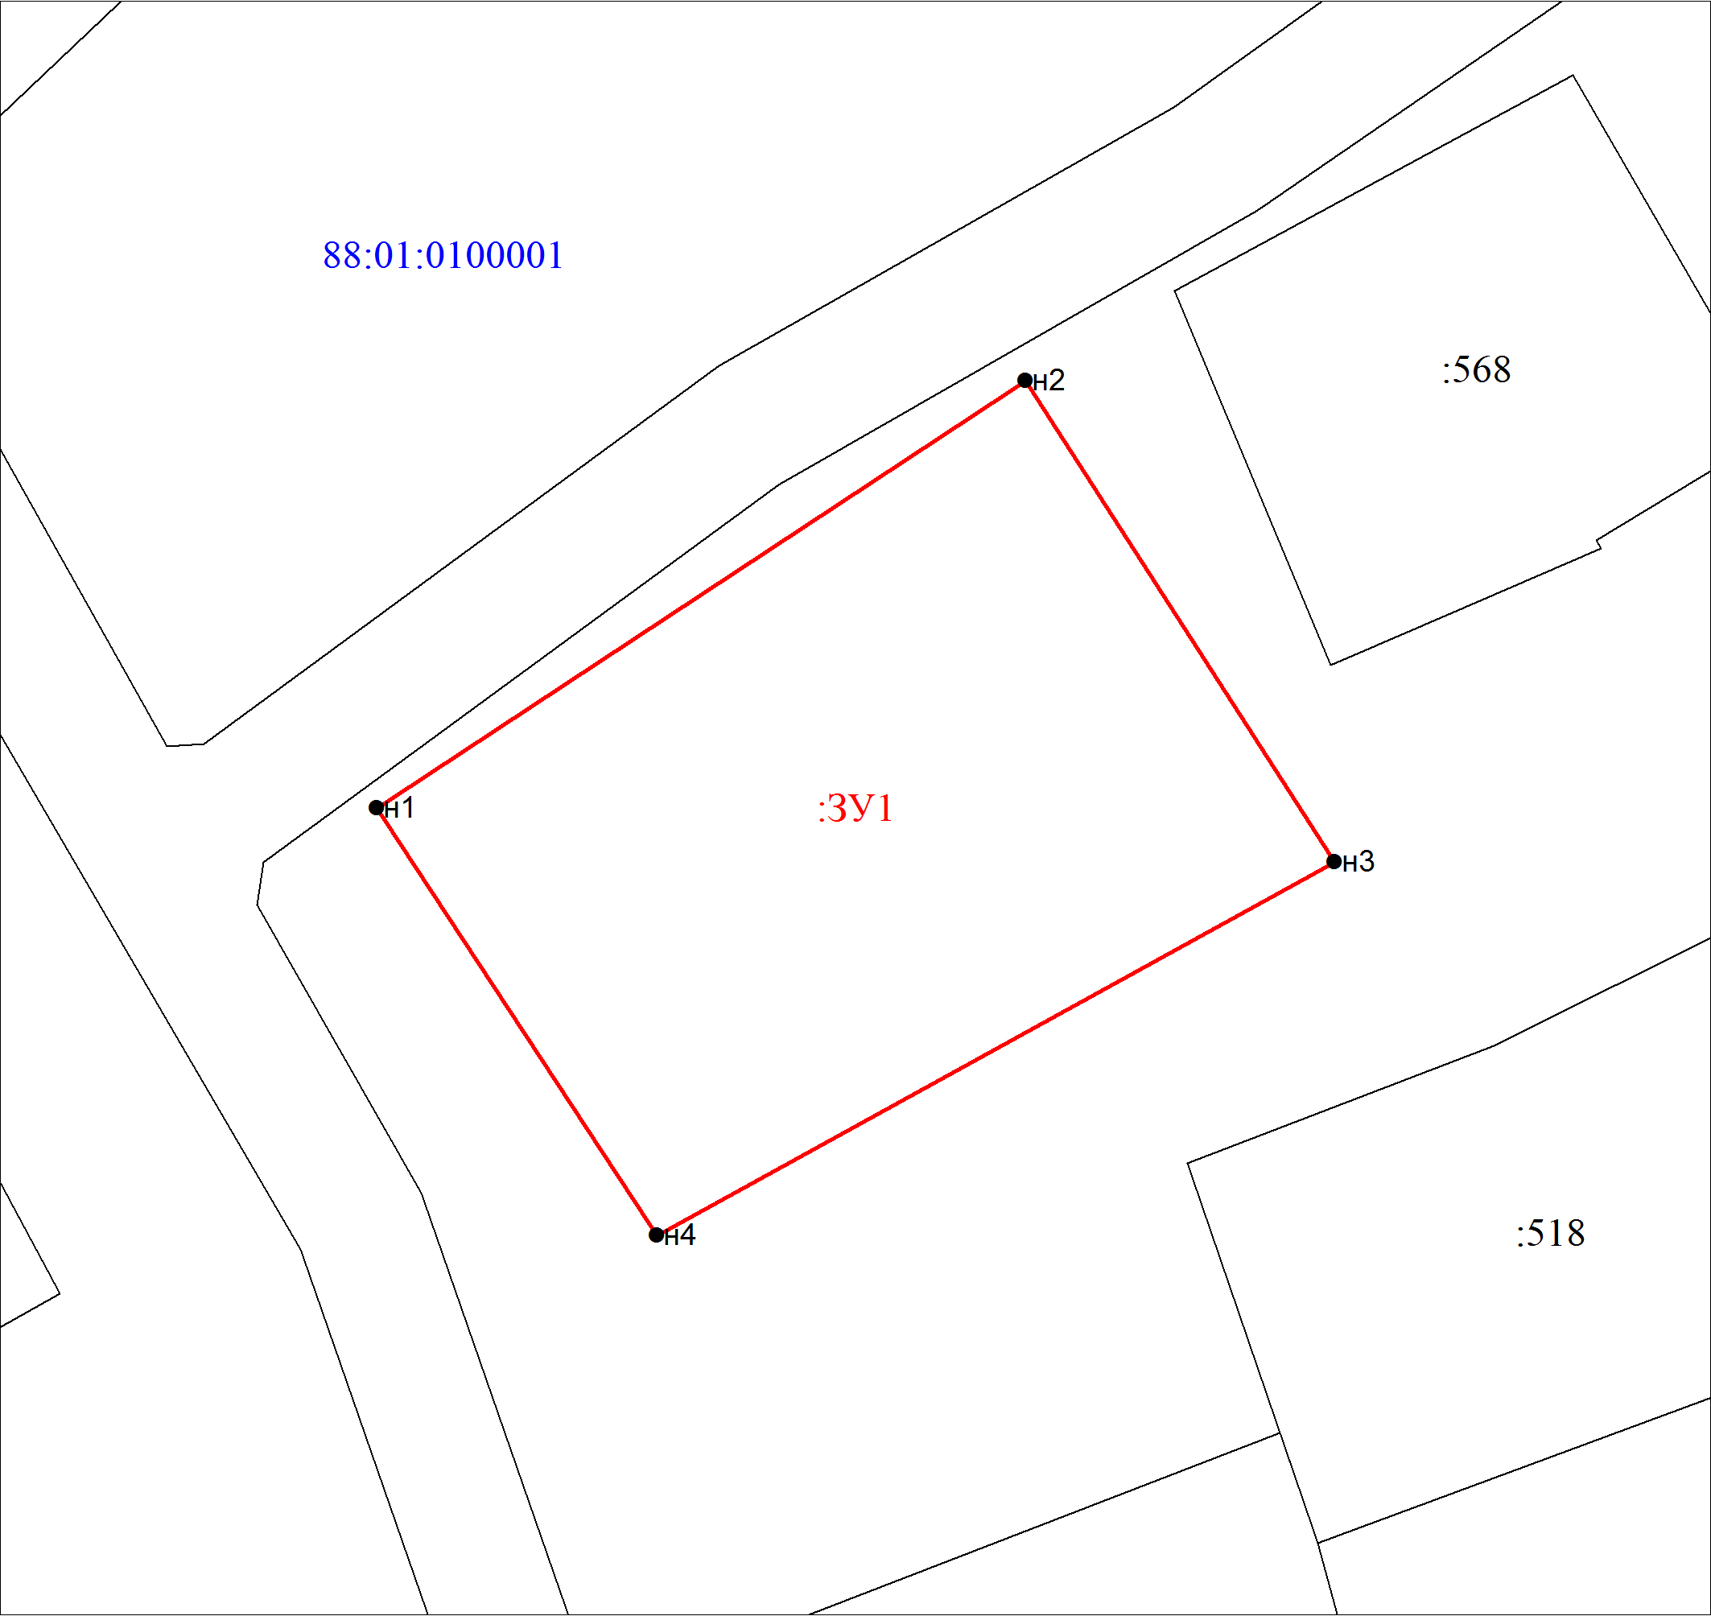
Масштаб 1:500
Условные обозначения:
 | Характерная точка границы, сведения о которой позволяют однозначно определить ее положение на местности
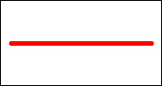 | Границы земельных участков, установленные (уточненные) при проведении кадастровых работ, отражающиеся в масштабе
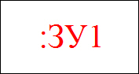 | Надписи вновь образованного земельного участка
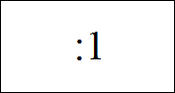 | Надписи кадастрового номера земельного участка
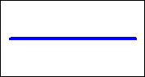 | Граница кадастрового квартала
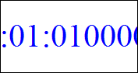 | Обозначение кадастрового квартала

